Gruppe Java2

Mitglieder:
- Sascha Knapp (Teamleiter)
- Paul Söldner
- Dirk Jüptner
- Kai Liu

Heute wurden neue Testdaten für die Funktion 100 – x² -y² erzeugt, um mit diesen die visuelle Ausgabe zu testen. Das Ergebnis sah zufriedenstellend aus.
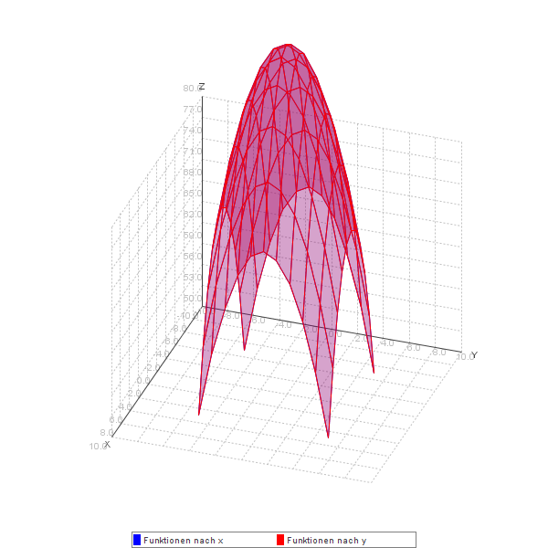

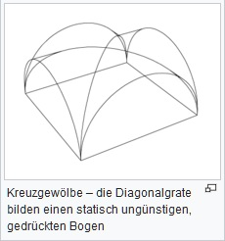

Der Rest des Teams wurde über die letzten Änderungen auf den neusten Stand gebracht.

Es wurde ein Github Repository mit dem Namen crossvault-java2 erstellt.

TODOs:
- Flächenberechnung
- Erweiterung der GUI, sodass ein Kreuzgewölbe erkennbar ist (max (f1 und f2))
- Weitere Testdaten erzeugen, um fehleranfälligere Szenarien zu simulieren
  - bisher wird mit “perfekten” Daten gearbeitet, sodass die Approximation der Polynome sehr einfach ist.

